**О Т Ч Ё Т**

**ПО ПРОИЗВОДСТВЕННОЙ ПРАКТИКЕ**

по ПМ.01 Разработка модулей программного обеспечения для компьютерных систем

Обучающейся ________Стародубцев Максим Сергеевич **_____________**

Курс ____3_____ группа ___ИСП.20А_____________________________

Специальность 09.02.07 Информационные системы и программирование ___

Место практики _________АО «СТЕКЛОМАШ»______________________

Период практики с 04.05.2023 г. по 31.05.2023 г._______________________

Руководители практики

от колледжа __________Кузьмина Елена Евгеньевна___________________

Гжегожевский Сергей Владимирович_____________

Пронина Алла Юрьевна _____________

Селиверстова Ольга Михайловна _____________

от организации______ Дёмин Артём Дмитриевич____­­­­­­_______________

МП

г. Ликино-Дулево

2023 г.

Производственную практику проходила в организации АО «СТЕКЛОМАШ» — это предприятие с богатой историей, которое ориентировано на производство широкого спектра машиностроительной продукции, изделий строительного комплекса и технологического оборудования.

Проведен анализ материально-технической базы, который показал, что в ИТ-отделе находится 6 компьютеров и 1 сервер. Установлено следующее программное обеспечение: операционные системы Windows 7 и Windows 10, Windows 11, офисный пакет Microsoft Office 2016, Web-браузер Google Chrome.

Согласно постановке задачи, спроектирована предметная область и разработана база данных. Разработана схема базы данных. Произведена нормализация данных. Для работы была использована СУБД Microsoft SQL Server Management Studio 18.

В соответствии с постановкой задачи было разработано техническое задание. Согласно техническому заданию разработана программа по сбыту товара на предприятии со следующими функциональными возможностями:

* Добавление данных в таблицы «Материал», «Заявка», «Структура заявки»
* Регистрация и авторизация с помощью логина и пароля
* Редактирование данных в таблицах «Материал», «Заявка», «Структура заявки»
* Просмотр данных из таблиц «Материал», «Заявка», «Структура заявки», «Пользователи», «Список материалов, хранящихся на складе»
* Просмотр и редактирование данных на странице «Личный кабинет»
* Поиск данных по номеру чертежа, названию материала, ФИО пользователя, типу пользователя, типу материала
* Разделение прав доступа с помощью ролей

В техническом задании отражены требования к составу технических средств, информационно-программной совместимости и требования к надёжности, которые должны быть соблюдены во время разработки, внедрении и эксплуатации приложения.

Для разработки приложения использовались следующие средства: Microsoft Visual Studio, SQL Server Management Studio (SSMS).

Приложение обладает удобным графическим интерфейсом.

Для отладки и тестирования приложения использовались встроенные программные средства языка C#.

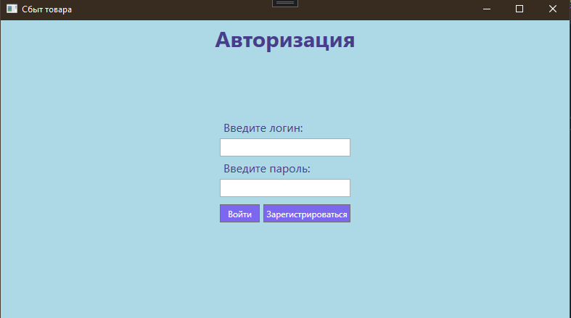

Рис. 1 «Страница авторизации»

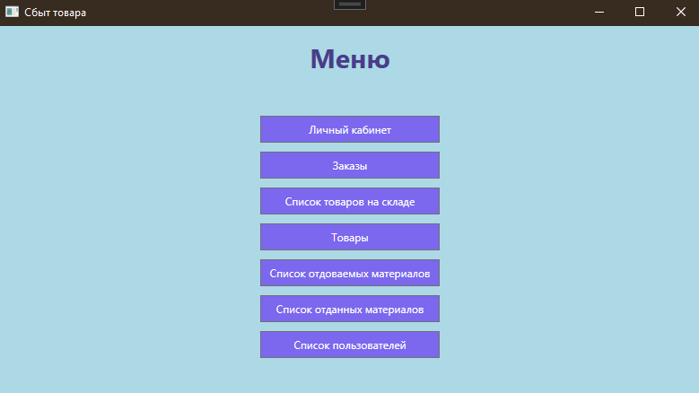

Рис. 2 «Главная форма администратора»

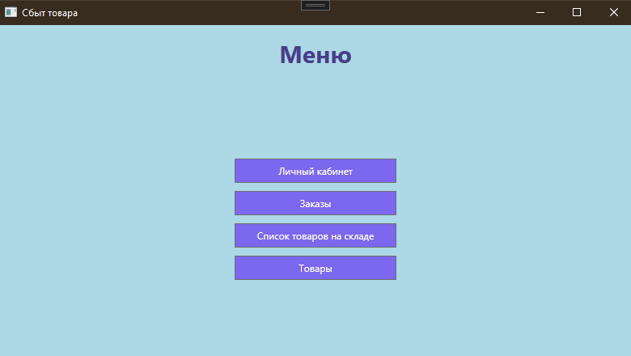

Рис. 3 «Главная форма сотрудника»

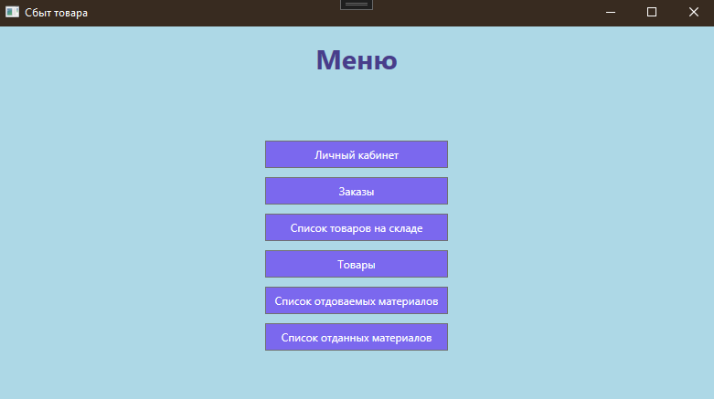

Рис. 4 «Главная форма кладовщика»

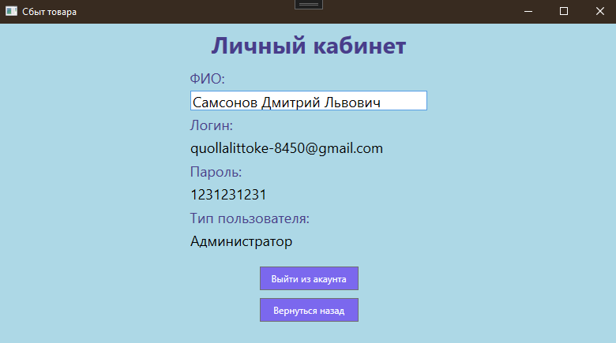

Рис. 5 «Окно изменения личных данных»

На основании созданного приложения и в соответствие с ГОСТами ГОСТ «19.505 – 79», ГОСТ «19.503 – 79». Разработана техническая документация: руководство пользователя, руководство программиста, программа и методика испытаний, текст программы.

Во время прохождения производственной практики выполнялись дополнительные виды работ:

* Работа с базой данных АО «СТЕКЛОМАШ»

Производственная практика по ПМ.01 «Разработка модулей программного обеспечения для компьютерных систем» способствовала освоению общих и профессиональных компетенций, а также трудовым функциям:

ОК 01. Выбирать способы решения задач профессиональной деятельности, применительно к различным контекстам.

ОК 02. Осуществлять поиск, анализ и интерпретацию информации, необходимой для выполнения задач профессиональной деятельности.

ОК 03. Планировать и реализовывать собственное профессиональное и личностное развитие.

ОК 04. Работать в коллективе и команде, эффективно взаимодействовать с коллегами, руководством, клиентами.

ОК 05. Осуществлять устную и письменную коммуникацию на государственном языке с учетом особенностей социального и культурного контекста.

ОК 06. Проявлять гражданско-патриотическую позицию, демонстрировать осознанное поведение на основе общечеловеческих ценностей, применять стандарты антикоррупционного поведения.

ОК 07. Содействовать сохранению окружающей среды, ресурсосбережению, эффективно действовать в чрезвычайных ситуациях.

ОК 08. Использовать средства физической культуры для сохранения и укрепления здоровья в процессе профессиональной деятельности и поддержание необходимого уровня физической подготовленности.

ОК 09. Использовать информационные технологии в профессиональной деятельности.

ОК 10. Пользоваться профессиональной документацией на государственном и иностранном языке.

ОК 11. Использовать знания по финансовой грамотности, планировать предпринимательскую деятельность в профессиональной сфере.

ПК 1.1. Формировать алгоритмы разработки программных модулей в соответствии с техническим заданием

ПК 1.2. Разрабатывать программные модули в соответствии с техническим заданием

ПК 1.3. Выполнять отладку программных модулей с использованием специализированных программных средств

ПК 1.4. Выполнять тестирование программных модулей

ПК 1.5. Осуществлять рефакторинг и оптимизацию программного кода

ПК 1.6. Разрабатывать модули программного обеспечения для мобильных платформ